บันทึกกระบวนการเรียนรู้ที่ 3
ทำการเพิ่มฟังชันก์เมื่อค่าควันมากกว่า70 ให้อีเอสพีส่งแจ้งเตือนไปยัง Telegram ดังรูปที่ 1
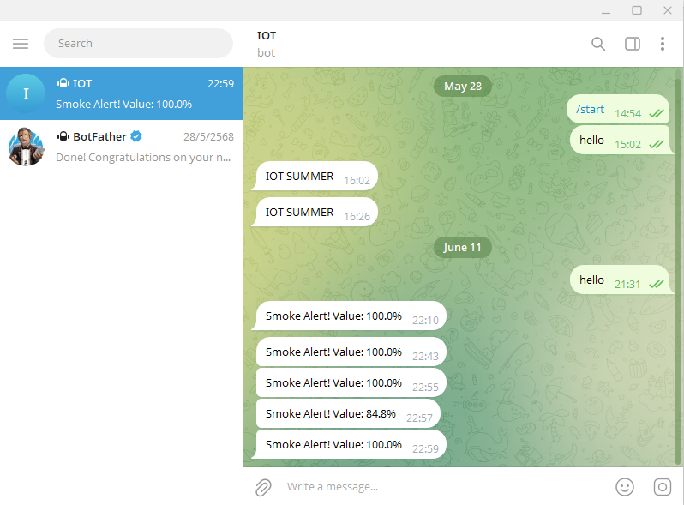
รูปที่ 1 แจ้งเตือนผ่านเทเลแกรมเมื่อค่าควันมากกว่า 70
หลังจากนั้นเมื่อค่าควันมากกว่า 70 ให้ WebsocketServer บันทึกข้อมูลค่าควัน เวลาและวันที่ไปยังฐานข้อมูลดังรูปที่ 2

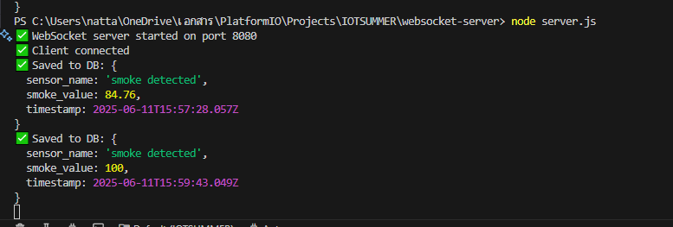
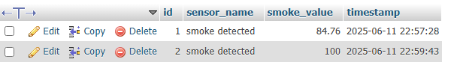
รูปที่ 2 ส่วนของการบันทึกลงฐานข้อมูล

